

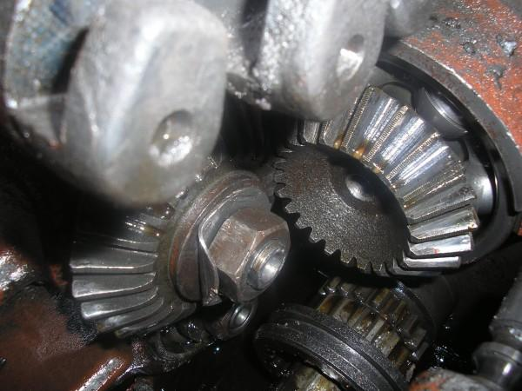

Должны **одновременно** выполняться два условия. Торцы шестерен должны совпадать и в зацеплении должен быть небольшой люфт.

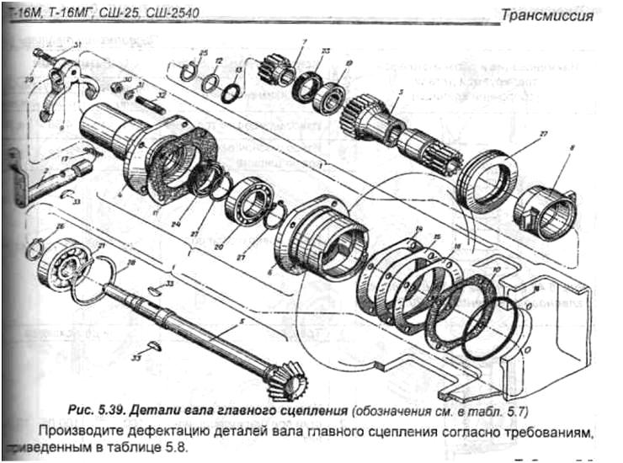

Регулировочные прокладки